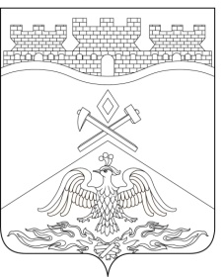
Российская Федерация
Ростовская область
г о р о д Ш а х т ы

ГОРОДСКАЯ ДУМА

РЕШЕНИЕ № 152
18-го заседания городской Думы города Шахты

Принято 23 ноября 2021 года
Об отмене решения городской Думы города Шахты «О внесении изменений в «Правила землепользования и застройки муниципального образования «Город Шахты»

В соответствии с Федеральным законом от 25.12.2008 №273-ФЗ
«О противодействии коррупции», Федеральным законом от 17.07.2009 №172-ФЗ
«Об антикоррупционной экспертизе нормативных правовых актов и проектов нормативных правовых актов», Федеральным законом от 17.01.1992 №2202-1
«О прокуратуре Российской Федерации», статьей 28 Федерального закона от 06.10.2003 №131-ФЗ «Об общих принципах организации местного самоуправления в Российской Федерации», статьей 5¹ Градостроительного кодекса Российской Федерации, Уставом муниципального образования «Город Шахты», руководствуясь статьей 48 Федерального закона от 06.10.2003 №131-ФЗ «Об общих принципах организации местного самоуправления в Российской Федерации», городская Дума города Шахты
РЕШИЛА:

- Отменить решение городской Думы города Шахты от 29 сентября 2021 года №129 «О внесении изменений в «Правила землепользования и застройки муниципального образования «Город Шахты».
- Настоящее решение вступает в силу со дня его официального опубликования.
- Контроль за исполнением настоящего решения возложить на заместителя главы Администрации города Шахты Л.В. Лебединского и комитет городской Думы города Шахты по градостроительству, землепользованию и транспорту (К.Н.Чередниченко).

Председатель городской Думы –
глава города Шахты А. Горцевской

23 ноября 2021 года
Разослано: Управлению региональной и муниципальной политики Правительства РО, Администрации г.Шахты, прокуратуре, СМИ, дело

